東京都リーダー会!!!

★リーダー会とは？
私たち、東京都リーダー会はスポーツ少年団リーダー制度によって定められたリーダースクールに参加し、ジュニア(シニア)リーダーに認定されたメンバーによって構成されています。
★どんな人たちがいるの？
主に高校生と大学生で構成されています。地域も年齢も様々なメンバーで日々試行錯誤しながら、より良いリーダー会を作っています!!!

★どんなことをやるの？
リーダー会の主な参加行事
5月 | 都民体育大会開会式
8月 | 日独交流さよならパーティ
 | ジュニアリーダースクール
9月 | TOKYOファミリー体験広場
 | 全国リーダー連絡会
10月 | 東京都スポーツ少年団大会開会式
11月 | 関東リーダー研修会
3月 | 春のリーダー研修会
随時、出張レクリエーションを実施しています。
下の表が主な内容です。この他にも月一回の定例会やジュニアリーダースクールの参加者対象に交流会を行っています!!!詳しくは裏面で…。

★入会希望の方・もっと詳しくリーダー会を知りたい方は下のアドレスまでご連絡ください。
※入会希望の方は本文に所属単位団・名前・学年をお書きください。
tokyo_leaders_club@yahoo.co.jp co.jp

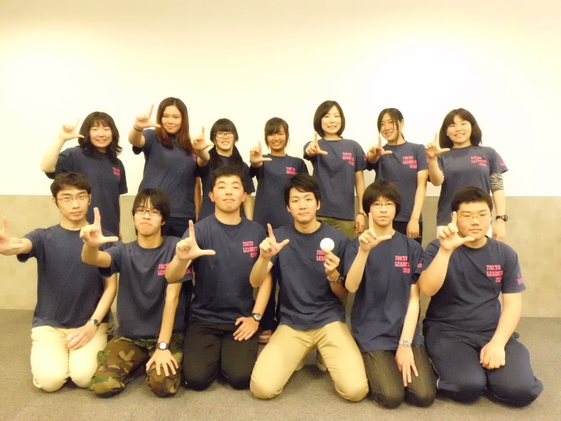
平成25年度は、スポーツ少年団創設50周年！
関連イベントにも積極的に応援・協力しています。

出張レク参加単位団募集中!!!
私たち、リーダー会は「たくさんの団員の皆さんと出会いの場を持ちたい。」ということで単位団に赴き一緒にレクリエーションをする活動を行っています。現在はクリスマス会や運動会などの行事に参加しています。もっと詳しいことが知りたい！一緒に楽しみたい人は左のアドレスまで連絡ください＼(^o^)／

東京都リーダー会の
Facebookページがついに誕生!!!
東京都リーダー会 で検索 (*^▽^*)

行事やイベントの報告をＵＰしているので
ぜひのぞいてみてください！

ＱＲコードはこちら！
ジュニアリーダースクール
毎年夏の一大イベントとしてジュニアリーダースクールがあります。
主にスポーツレクリエーションをやったり、みんなでレクリエーションを作ったりします。スクールなのでちょっと勉強もします(-_-)
みんなで楽しめて、友達もたくさんできるイベントです(‘ω’)ノ
参加すれば絶対楽しい思い出ができるはずです(^o^)／

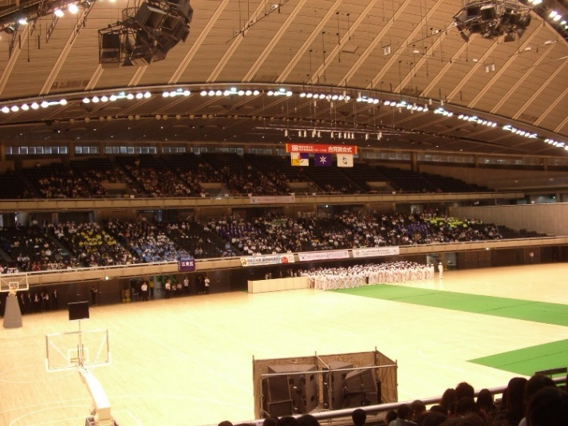
ドイツ交流
スポ少ではドイツの方と交流する場もあります(*^▽^*)
東京都リーダー会では日本にホームステイに来た方々のために開かれるお別れ会の運営補助をしています。出し物を披露したり、おしゃべりしたりで、貴重な体験ができる行事です。

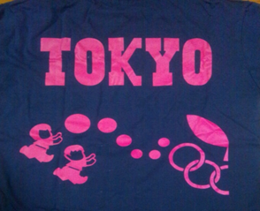

TOKYOファミリー体験広場
毎年秋に都庁前広場で行われています。リーダー会では、体力測定のブースを担当しています。遊びに来てくれた皆さんにスポーツの楽しさを伝えています。
残念ながら、今年は都合上参加することができませんが、毎年リーダーたちが楽しく盛り上げています＼(^o^)／

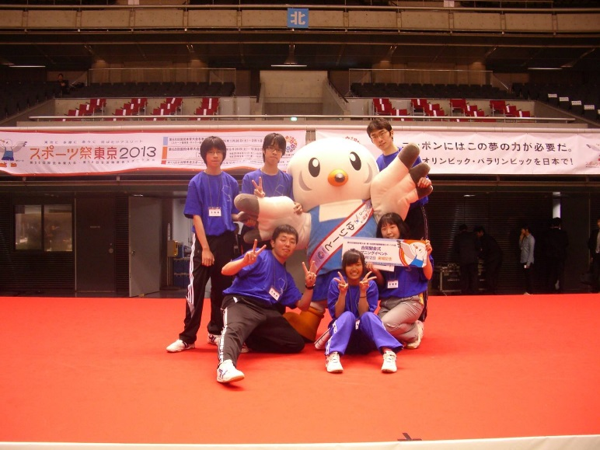

発行元 東京都リーダー会
発行日 2013年5月11日

